 |  |  | ISTRUZIONI DI INSTALLAZIONE | Rev. 1
Scheda Can Bus:  Ford EcoSport 2018 |  |  | 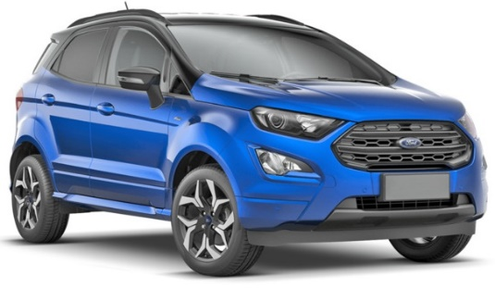
Selezione dispositivo:
Attenzione: aggiornare il dispositivo alla lista 32 o superiore
Installazione con cablaggio universale | solo radiocomando  o  con sistema keyless | 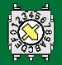A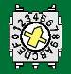5

COLLEGAMENTI ELETTRICI TRA ALLARME E VETTURA
Funzione | Filo allarme | Posizione e connessione su vettura
Alimentazione  foto 1 e 2 | Rosso | Collegarsi al filo ROSSO o BIANCO / ROSSO di sezione di 2,5 mm² nel connettore BIANCO/NERO a 72 vie connesso alla centralina BCM portafusibili nera situata sotto il cassetto portaoggetti lato passeggero.
Alimentazione  foto 1 e 2 | Nero | Collegarsi ad un nodo di massa originale della vettura dietro il battitacco lato passeggero.
CAN BUS H  foto 3 - 4 - 6 | Bianco / Verde  Can High | Collegarsi al filo GRIGIO / ARANCIO |  | del connettore volante NERO a 59 vie dietro al fianchetto lato passeggero
CAN BUS L  foto 3 - 4 - 6 | Bianco / Marrone  Can Low | Collegarsi al filo VIOLA / ARANCIO
Frecce  foto 1 e 2 | Giallo / Verde  Hazard | Collegarsi al filo MARRONE o MARRONE / GIALLO pos. 12 nel connettore BIANCO / NERO a 72 vie connesso alla centralina BCM portafusibili nera situata sotto il cassetto portaoggetti lato passeggero.
CLACSON  foto 7 e 8 | Bianco / Rosso | Collegarsi al filo BIANCO / VERDE pos. 9 nel connettore GRIGIO a 18 vie, presente sotto il volante a destra all’interno della copertura plastica sotto la leva del tergicristallo. Attenzione: comando negativo.
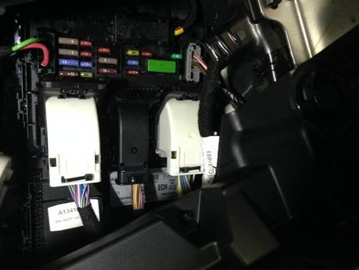  foto 1  HAZARD  +30 |  |  | 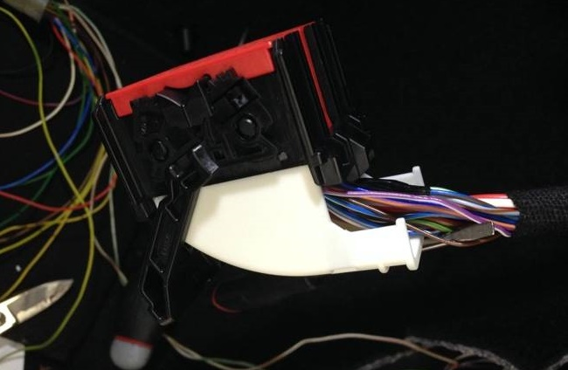  foto 2  HAZARD  +30
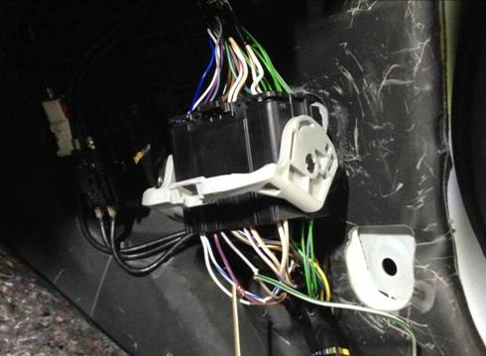  CAN-BUS  foto 3 |  |  | 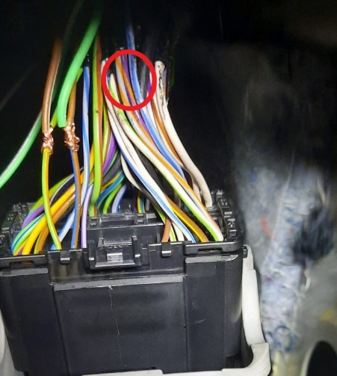  CAN-BUS  foto 4
Collegamenti opzionali
Blocco Motore  MAX 10A | Fili Verdi | Blocco avviamento:  Interrompere il filo VIOLA/GRIGIO pos.5 del connettore NERO a 6 vie connesso al pulsante START & STOP posto a destra del volante  Blocco motore (Pompa Carburante):  Interrompere il filo VIOLA/VERDE 2.5mm del connettore volante NERO a 70 vie fissato sopra il battitacco lato guida. Utilizzare un relè supplementare

REV. 1: inserita connessione clacson (15/01/19 – S.M.)

 |  |  | ISTRUZIONI DI INSTALLAZIONE | Rev. 1
Scheda Can Bus:  FORD EcoSport 2018 |  |  | 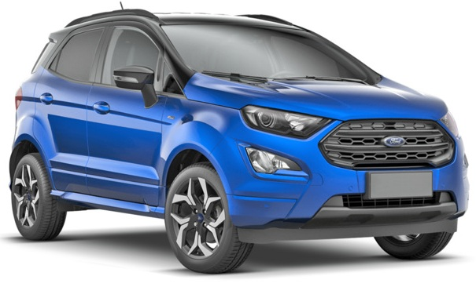
Selezione dispositivo:
Attenzione: aggiornare il dispositivo alla lista 32 o superiore
Installazione con cablaggio OBD Pin to Pin | solo radiocomando  o  con sistema keyless | A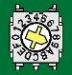9

COLLEGAMENTI ELETTRICI TRA ALLARME E VETTURA
Funzione | Filo allarme | Posizione e connessione su vettura
Alimentazione  foto 1 e 2 | Rosso | Collegarsi al filo ROSSO o BIANCO/ROSSO di sezione di 2,5 mm² nel connettore BIANCO/NERO a 72 vie connesso alla centralina BCM portafusibili nera situata sotto il cassetto portaoggetti lato passeggero.
Alimentazione  foto 1 e 2 | Nero | Collegarsi ad un nodo di massa originale della vettura dietro il battitacco lato passeggero.
CAN BUS H  foto 3 - 5 - 6 | Bianco/Verde  Can High | Pin n° 6 del connettore OBD nel caso di cablaggio Pin-to- Pin.  Oppure in assenza del cablaggio Pin-to-Pin: al filo BLU/BIANCO presente nella parte inferiore del connettore volante NERO a 59 vie dietro al fianchetto lato passeggero (il filo diventa BLU nella parte superiore).
CAN BUS L  foto 3 - 5 - 6 | Bianco/Marrone  Can Low | Pin n° 14 del connettore OBD nel caso di cablaggio Pin-to-Pin.  Oppure in assenza del cablaggio Pin-to-Pin: al filo BIANCO presente nella parte inferiore del connettore volante NERO a 59 vie dietro al fianchetto lato passeggero (il filo rimane BIANCO nella parte superiore).
Frecce  foto 1 e 2 | Giallo/Verde  Hazard | Collegarsi al filo MARRONE o MARRONE/GIALLO pos. 12 nel connettore BIANCO/NERO a 72 vie connesso alla centralina BCM portafusibili nera situata sotto il cassetto portaoggetti lato passeggero.
CLACSON  foto 7 e 8 | Bianco/Rosso | Collegarsi al filo BIANCO/VERDE pos. 9 nel connettore GRIGIO a 18 vie, presente sotto il volante a destra all’interno della copertura plastica sotto la leva del tergicristallo. Attenzione: comando negativo.
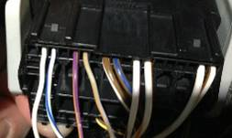  CAN-BUS  foto 5 |  |  | 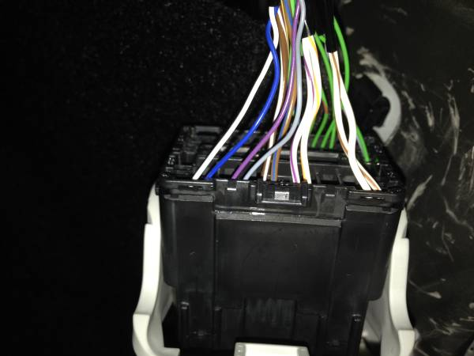  Parte superiore  del connettore  nel fianchetto  foto 6
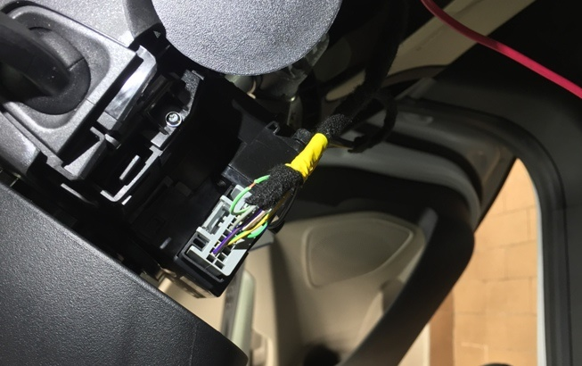  foto 7  Conn. Clacson |  |  | 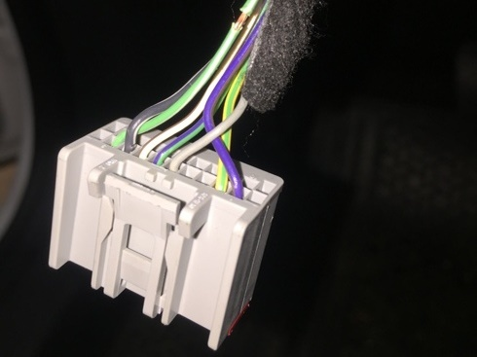  Clacson  foto 8

Collegamenti opzionali
Blocco Motore  MAX 10A | Fili Verdi: | Blocco Avviamento: informazione al momento non disponibile  Blocco Motore: informazione al momento non disponibile
REV. 1: inserita connessione clacson (15/01/19 – S.M.)

